Интеллект-карта «Весна»
Ирина Резник
Интеллект-карта «Весна»
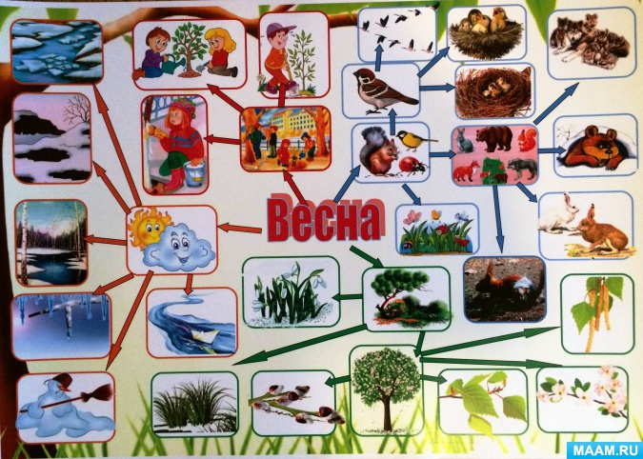
Интеллект-карта — это особый вид записи материалов в виде структуры, исходящей от центра к краям, постепенно разветвляющейся на более мелкие части.
Интеллект - карты позволяют более качественно отобразить структуру материала, смысловые связи, показать, какие существуют отношения между составными частями.
Интеллект-карта – это один из инновационных методов познавательного развития ребенка.
Цель: систематизирование знаний детей о весне, весенних явлениях в природе, труде человека в природе, изменениях в жизни растений и животных.
В карте выделено несколько разделов, изображенных своим цветом:

1 ветвь (голубая): Что происходит с животными весной.
1. Птицы
• Возвращаются из теплых стран
• Вьют гнезда и высиживают яйца
• Появляются птенцы
2. Звери
• Просыпаются после спячки
• Меняют окрас
• Меняют тёплую шерсть (линька)
• Появляется потомство
3. Насекомые
• Появляются весной
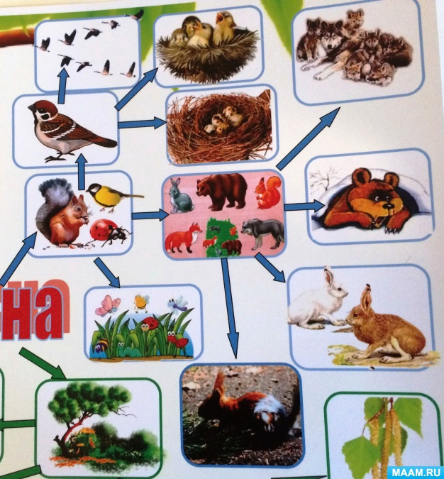

2 ветвь (зелёная): Что происходит с растениями весной.
1. Появляется трава
2. Распускаются цветы
3. Деревья
• Набухают почки
• Появляются листочки
• Появляются серёжки
• Распускаются цветочки
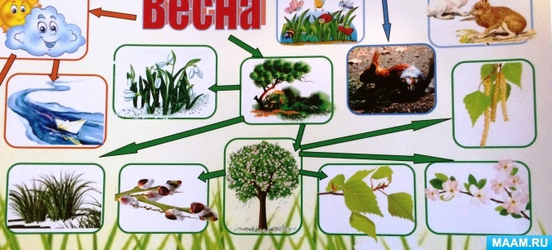
3 ветвь (оранжевая): Весенние изменения в природе.
Солнце поднимается выше, начинает греть
• Тает снег
• Бегут ручьи
• Капель
• Половодье
• Проталины
• Ледоход
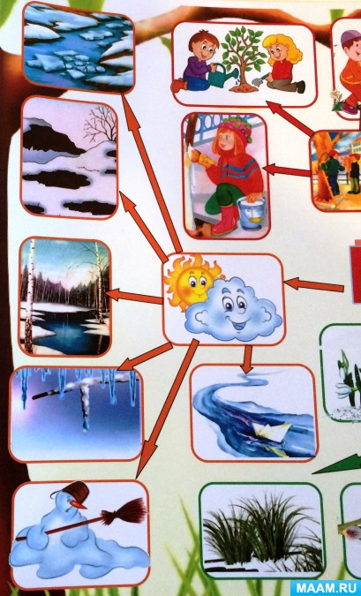
4 ветвь (красная): Труд в природе.
• Окапывание кустов
• Посадка растений
• Побелка деревьев
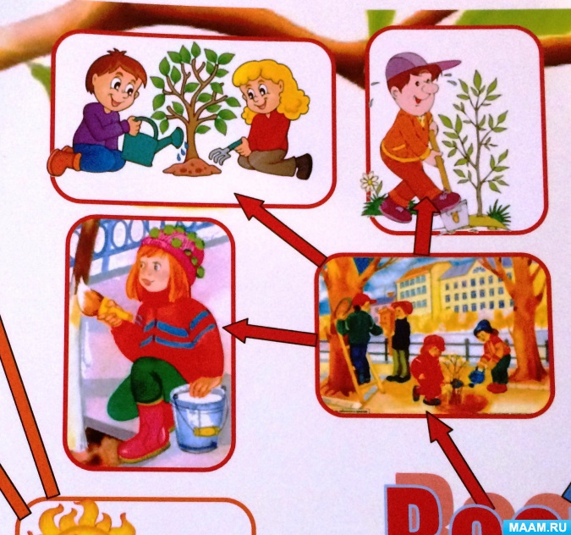
Интеллект-карту удобно распечатывать на листе А3.

